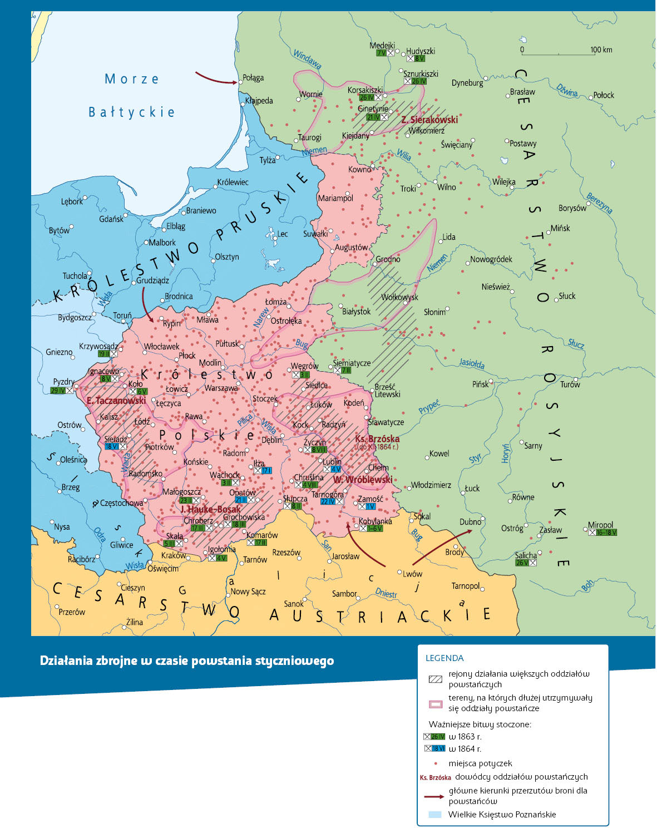

Praca z mapą
1. Udowodnij, że powstanie styczniowe miało charakter
wojny partyzanckiej.
2. Wskaż na mapie główne tereny działań zbrojnych
większych oddziałów powstańczych.
3. Wskaż na mapie tereny, na których dłużej utrzymywały się oddziały powstańcze.
4. Wskaż na mapie miejsca bitew stoczonych w 1863 i 1864 r.
5. Porównaj ilość stoczonych bitew i potyczek w czasie powstania. Sformułuj wnioski.
6. Wskaż na mapie i nazwij obszary działań dowódców powstania styczniowego: Edmunda Taczanowskiego, Józefa Hauke-Bosaka, Walerego Wróblewskiego, Stanisława Brzóski, Zygmunta Sierakowskiego.
7. Nazwij działania powstańcze poza obszarem Królestwa Polskiego. Wskaż te tereny na mapie.
8. Wskaż na mapie kierunki przerzutu broni dla powstańców.
9. W których bitwach dowodził Marian Langiewicz? Wskaż je na mapie.
10. Przeanalizuj intensywność działań zbrojnych powstania w rejonie, w którym mieszkasz.

